Perigueux 3 augustus P.V. De Combinatie 83 duiven
Winnaar Adrie en Jo Schroevers NL 11-3014871
4de in Samenspel West en 9de van Zeeland
Het slotstuk van een loodzwaar fondseizoen in deze tropische zomer. Ook deze laatste vlucht was weer ongekend zwaar. Vanwege de verwachte weeromstandigheden was de oorspronkelijke losplaats Cahors al ingewisseld voor het ongeveer 100 km kortere Perigueux. Met opnieuw tropische temperaturen en een NO wind werd het wederom een hele zware opgave. Als de eerste duiven krap aan 800 meter halen en na 8 duiven in de club met tijdklassering gewerkt moet gaan worden is dit duidelijk een beetje te veel van het goede. Bij een lossing om 10:30 kan je wel je vraagtekens zetten, inderdaad laat genoeg dat er geen duiven dezelfde dag thuis kunnen komen, maar ze komen dan toch al snel in de hitte van de dag.
De duiven die het beste met deze zware omstandigheden konden omgaan waren die van Adrie en Jo Schroevers.

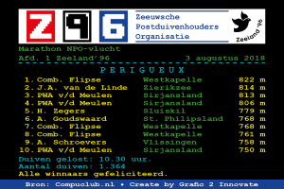
De eerste, een duivin op nest, arriveerde om 10:10 in Vlissingen, bijna een uur los op nummer 2. Met 3 van de 4 in de prijzen een prachtige uitslag.
Op een mooie zaterdagmiddag ging ik op bezoek bij de gebroeders, die in de Leliënlaan in Vlissingen wonen. Na een hartelijke ontvangst met koffie en gebak en bonbons hebben we plezierig over de duiven gepraat. Adrie heeft al duiven sinds hij 14 was, Jo is er mee begonnen nadat hij half de 30 zijn voetbalcarrière beëindigd had. Ze staan op de uitslag als A. Schroevers, maar de mannen hebben elk hun eigen hok en eigen duiven. Adrie speelt op weduwschap en Jo op nest. De winnares op Perigueux is een duif van Jo.
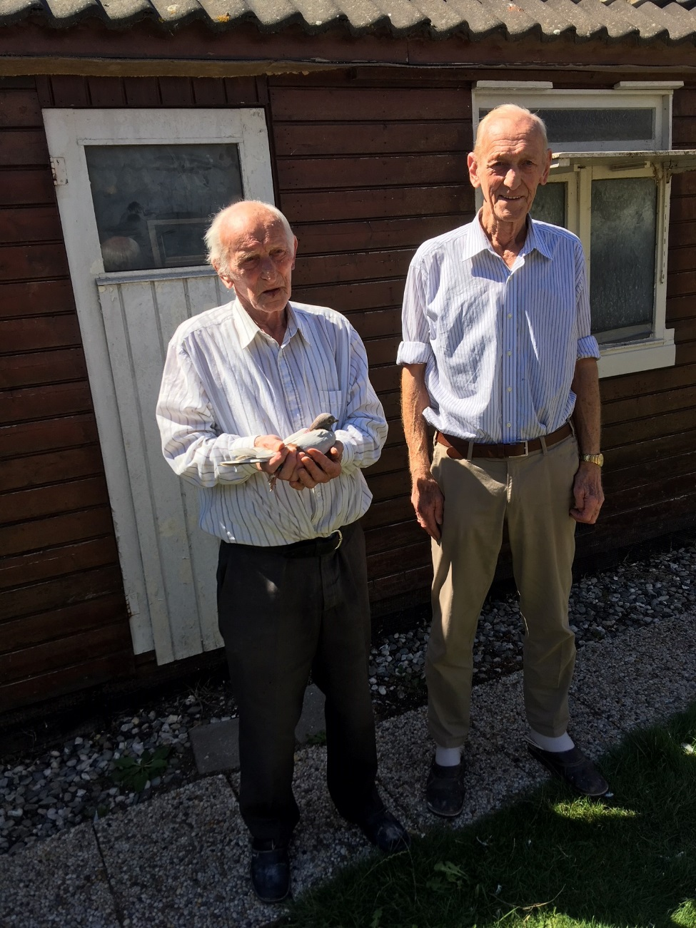
Adrie met de ‘871’ en Jo
Een duif van 2011, dat doet vermoeden dat deze al eerder goede prestaties heeft geleverd. Dat klopt inderdaad volgens Jo, toch had het veel gescheeld of hij had ze nooit meer gezien. Vorig jaar kwam ze niet terug van een vlucht en werd opgevangen door de roofvogelman van Maaren in Wemeldinge. Jo is er om geweest, de duif was totaal leeg gevlogen. Ja, dan is zo’n eindje vanaf Wemeldinge en teveel aan. Toch weer helemaal opgeknapt, met het mooie resultaat van nu als bewijs.
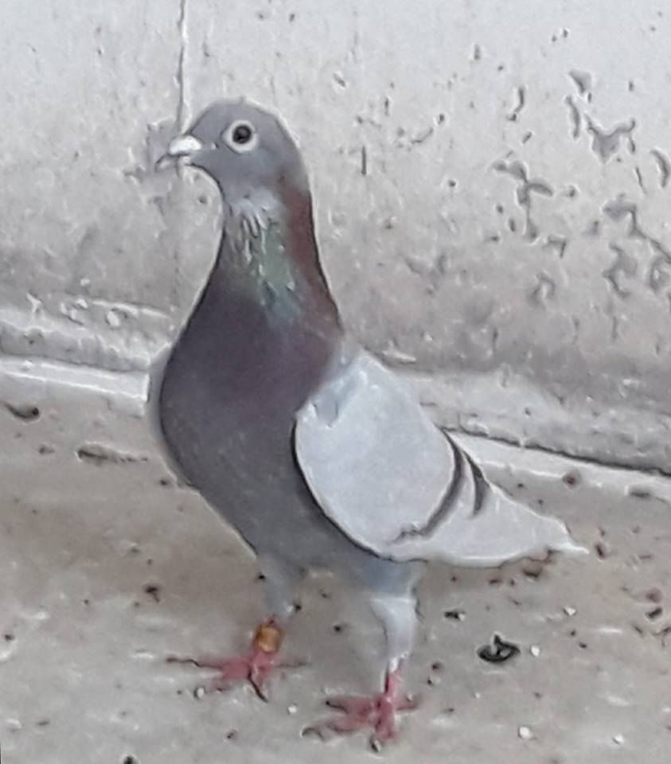
De ‘871’
(foto van Facebook; ja, Jo gaat met zijn tijd mee)
In vroegere jaren ook flink wat aangeschaft in de zoektocht naar versterking. Zo is de ‘871’ een kleinkind van een doffer uit de beste lijnen van de gebroeders Hagens. Met het klimmen van de jaren wordt de sport op wat kleinschaliger schaal beoefend, maar niet minder fanatiek!!
Waar nodig helpen de broers uiteraard elkaar bij de verzorging van de duiven. Mannen, het was mij een genoegen. Bedankt voor de hartelijke ontvangst en ik hoop dat jullie nog lang van de sport mogen genieten.

Andere uitblinkers
Zoals al gemeld Adrie en Jo Schroevers met 3 van de 4 en verder Dick Beekman die 50% scoort met 2 van de 4.
In de einduitslag van de overnacht vinden we de vale ‘323’van Gijs Baan terug als 2de asduif van Samenspel West. Gijs, gefeliciteerd!!

